УТВЕРЖДЕНО:
Глава администрации городского
поселения г. Краснослободск

____________________В.В. Сурков
«_____» ______________ 2020 г.

«Схема теплоснабжения городского поселения г. Краснослободск Среднеахтубинского муниципального района Волгоградской области»

(Актуализация (корректировка) схемы теплоснабжения городского поселения г. Краснослободск Среднеахтубинского муниципального района Волгоградской области на 2021 год в период до 2030 года) ред. 2020г.

Утверждаемая часть.
Том 1

Июль, 2020г.
СОДЕРЖАНИЕ
ВВЕДЕНИЕ 3
РАЗДЕЛ 1. ПОКАЗАТЕЛИ СУЩЕСТВУЮЩЕГО И ПЕРСПЕКТИВНОГО СПРОСА НА ТЕПЛОВУЮ ЭНЕРГИЮ (МОЩНОСТЬ) И ТЕПЛОНОСИТЕЛЬ В УСТАНОВЛЕННЫХ ГРАНИЦАХ ГОРОДСКОГО ПОСЕЛЕНИЯ. 5
РАЗДЕЛ 2. СУЩЕСТВУЮЩИЕ И ПЕРСПЕКТИВНЫЕ БАЛАНСЫ ТЕПЛОВОЙ МОЩНОСТИ ИСТОЧНИКОВ ТЕПЛОВОЙ ЭНЕРГИИ И ТЕПЛОВОЙ НАГРУЗКИ ПОТРЕБИТЕЛЕЙ. 12
РАЗДЕЛ 3. СУЩЕСТВУЮЩИЕ И ПЕРСПЕКТИВНЫЕ БАЛАНСЫ ТЕПЛОНОСИТЕЛЯ. 17
РАЗДЕЛ 4. ОСНОВНЫЕ ПОЛОЖЕНИЯ МАСТЕР-ПЛАНА РАЗВИТИЯ СИСТЕМ ТЕПЛОСНАБЖЕНИЯ ГОРОДСКОГО ПОСЕЛЕНИЯ. 18
РАЗДЕЛ 5. ПРЕДЛОЖЕНИЯ ПО СТРОИТЕЛЬСТВУ, РЕКОНСТРУКЦИИ, ТЕХНИЧЕСКОМУ ПЕРЕВООРУЖЕНИЮ И (ИЛИ) МОДЕРНИЗАЦИИ ИСТОЧНИКОВ ТЕПЛОВОЙ ЭНЕРГИИ. 19
РАЗДЕЛ 6. ПРЕДЛОЖЕНИЯ ПО СТРОИТЕЛЬСТВУ, РЕКОНСТРУКЦИИ И (ИЛИ) МОДЕРНИЗАЦИИ ТЕПЛОВЫХ СЕТЕЙ. 22
РАЗДЕЛ 7. ПРЕДЛОЖЕНИЯ ПО ПЕРЕВОДУ ОТКРЫТЫХ СИСТЕМ ТЕПЛОСНАБЖЕНИЯ (ГОРЯЧЕГО ВОДОСНАБЖЕНИЯ) В ЗАКРЫТЫЕ СИСТЕМЫ ГОРЯЧЕГО ВОДОСНАБЖЕНИЯ. 24
РАЗДЕЛ 8. ПЕРСПЕКТИВНЫЕ ТОПЛИВНЫЕ БАЛАНСЫ. 25
РАЗДЕЛ 9. ИНВЕСТИЦИИ В СТРОИТЕЛЬСТВО, РЕКОНСТРУКЦИЮ, ТЕХНОЛОГИЧЕСКОЕ ПЕРЕВООРУЖЕНИЕ И (ИЛИ) МОДЕРНИЗАЦИИ. 27
РАЗДЕЛ 10. РЕШЕНИЕ О ПРИСВОЕНИИ СТАТУСА ЕДИНОЙ ТЕПЛОСНАБЖАЮЩЕЙ ОРГАНИЗАЦИИ. 29
РАЗДЕЛ 11. РЕШЕНИЯ О РАСПРЕДЕЛЕНИИ ТЕПЛОВОЙ НАГРУЗКИ МЕЖДУ ИСТОЧНИКАМИ ТЕПЛОВОЙ ЭНЕРГИИ. 33
РАЗДЕЛ 12. РЕШЕНИЯ ПО БЕСХОЗЯЙСТВЕННЫМ ТЕПЛОВЫМ СЕТЯМ 34
РАЗДЕЛ 13. СИНХРОНИЗАЦИЯ СХЕМЫ ТЕПЛОСНАБЖЕНИЯ СО СХЕМОЙ ГАЗОСНАБЖЕНИЯ И ГАЗИФИКАЦИИ СУБЪЕКТА РОССИЙСКОЙ ФЕДЕРАЦИИ И (ИЛИ) ПОСЕЛЕНИЯ, СХЕМОЙ И ПРОГРАММОЙ РАЗВИТИЯ ЭЛЕКТРОЭНЕРГЕТИКИ, А ТАКЖЕ СО СХЕМОЙ ВОДОСНАБЖЕНИЯ И ВОДООТВЕДЕНИЯ ПОСЕЛЕНИЯ, ГОРОДСКОГО ОКРУГА, ГОРОДА ФЕДЕРАЛЬНОГО ЗНАЧЕНИЯ. 35
РАЗДЕЛ 14. ИНДИКАТОРЫ РАЗВИТИЯ СИСТЕМ ТЕПЛОСНАБЖЕНИЯ ПОСЕЛЕНИЯ. 37
РАЗДЕЛ 15. ЦЕНОВЫЕ (ТАРИФНЫЕ) ПОСЛЕДСТВИЯ. 40

ВВЕДЕНИЕ
Разработка схемы теплоснабжения городского поселения города Краснослободск представляет собой комплексную проблему, от правильного решения которой во многом зависят масштабы необходимых капитальных вложений. Прогноз спроса на тепловую энергию основан на прогнозировании развития городского поселения, в первую очередь его градостроительной деятельности, определённой генеральным планом.
Схемы разрабатываются на основе анализа фактических тепловых нагрузок потребителей с учётом перспективного развития на 15 лет, структуры топливного баланса в рассматриваемом районе, оценки состояния существующих источников тепловой энергии, тепловых сетей и возможности их дальнейшего использования, рассмотрения вопросов надёжности, экономичности.
Обоснование решений (рекомендаций) при разработке схемы теплоснабжения осуществляется на основе технико-экономического обоснования системы теплоснабжения в целом и отдельных ее частей (локальных зон теплоснабжения) путем оценки их эффективности по критерию минимума суммарных дисконтированных затрат. В проекте Схемы теплоснабжения даётся обоснование необходимости сооружения новых или расширение существующих источников тепловой энергии или протяженности тепловых сетей для покрытия имеющегося дефицита мощности и возрастающих тепловых нагрузок на расчётный срок.
В качестве основного предпроектного документа по развитию теплового хозяйства городского поселения принята практика составления перспективных схем теплоснабжения городских поселений.
С повышением степени централизации, как правило, повышается экономичность выработки тепла, снижаются начальные затраты и расходы по эксплуатации источников теплоснабжения, но одновременно увеличиваются начальные затраты на сооружение тепловых сетей и эксплуатационные расходы на транспорт тепловой энергии.
Централизация теплоснабжения всегда экономически выгодна при плотной застройке в пределах данного района. Основой для разработки и реализации схемы теплоснабжения городского поселения города Краснослободск до 2028 года является Федеральный закон от 27 июля 2010 г. № 190-ФЗ «О теплоснабжении» (Статья 23.Организация развития систем теплоснабжения поселений, городских округов), регулирующий всю систему взаимоотношений в теплоснабжении и направленный на обеспечение устойчивого и надёжного снабжения тепловой энергией потребителей и Постановление Правительства РФ от 22 февраля 2012 г. N 154 «О требованиях к схемам теплоснабжения, порядку их разработки и утверждения».
При проведении разработки использовались Федеральный закон Российской Федерации от 27.07.2010 № 190-ФЗ «О теплоснабжении», Постановление Правительства Российской Федерации от 22.02.2012 № 154 «О требованиях к схемам теплоснабжения, порядку их разработки и утверждения», Приказ Минэнерго России от 05.03.2019 N 212 "Об утверждении Методических указаний по разработке схем теплоснабжения".
Технической базой разработки являются:
– генеральный план развития городского поселения города Краснослободск;
– документы территориального планирования городского поселения города Краснослободск;
–проектная и исполнительная документация по источникам тепловой энергии, тепловым сетям (далее по тексту - ТС), насосным станциям, тепловым пунктам;
–эксплуатационная документация (расчетные температурные графики, гидравлические режимы, данные по присоединенным тепловым нагрузкам, их видам и т.п.);
– материалы проведения периодических испытаний ТС по определению тепловых потерь и гидравлических характеристик;
– данные технологического и коммерческого учета потребления топлива, отпуска и потребления тепловой энергии, теплоносителя, электроэнергии, измерений (журналов наблюдений, электронных архивов) по приборам контроля режимов отпуска и потребления топлива, тепловой, электрической энергии и воды (расход, давление, температура);
– документы по хозяйственной и финансовой деятельности (действующие нормы и нормативы, тарифы и их составляющие, лимиты потребления, на поставку топливно-энергетических ресурсов (далее по тексту - ТЭР) и на пользование тепловой энергией, водой, данные потребления ТЭР на собственные нужды, по потерям ТЭР и т.д.);
- статистическая отчетность;
- прочая информация от ТСО согласно «Перечня информации, подлежащей раскрытию, в соответствии с Постановлением Правительства РФ «О стандартах раскрытия информации теплоснабжающими организациями, теплосетевыми организациями и органами регулирования» от 05.07.2013 №570, раздела II.

Коллектив сотрудников ООО «Поволжский центр энергоэффективности» выражает благодарность руководству и специалистам администрации городского поселения города Краснослободск, а также МУП «Тепловые сети г. Краснослободск» за оказанное содействие в предоставлении исходных данных.

РАЗДЕЛ 1. ПОКАЗАТЕЛИ СУЩЕСТВУЮЩЕГО И ПЕРСПЕКТИВНОГО СПРОСА НА ТЕПЛОВУЮ ЭНЕРГИЮ (МОЩНОСТЬ) И ТЕПЛОНОСИТЕЛЬ В УСТАНОВЛЕННЫХ ГРАНИЦАХ ГОРОДСКОГО ПОСЕЛЕНИЯ.
1.1. Величины существующей отапливаемой площади строительных фондов и приросты отапливаемой площади строительных фондов по расчетным элементам территориального деления с разделением объектов строительства на многоквартирные дома, индивидуальные жилые дома, общественные здания и производственные здания промышленных предприятий по этапам - на каждый год первого 5-летнего периода и на последующие 5-летние периоды (далее - этапы).
В г. Краснослободск имеется пять централизованных муниципальных котельных. Приростов площади строительных фондов в зоне действия централизованной системы отопления на расчетный период данной схемы теплоснабжения не ожидается. В таблице 1.1.1. представлено территориальное деление в разрезе категории потребителей.

Территориальное деление в разрезе категорий потребителей.
Таблица 1.1.1.

№ | Список и адреса домов | Площадь, м² | Этажность
 | Котельная № 1. г. Краснослободск, Опытная станция ВИР 34 | 40662,03
1 | ул. Свердлова, дом 104/1 | 48,4 | 1
2 | ул. Свердлова, дом 118 | 130,95 | 1
3 | ул. Свердлова, дом 120 | 204,8 | 1
4 | ул. Свердлова, дом 122 | 384,3 | 2
5 | ул. ВИР, дом 1 | 159,8 | 1
7 | ул. ВИР, дом 6 | 53,8 | 1
8 | ул. ВИР, дом 8 | 61,9 | 1
9 | ул. ВИР, дом 10 | 4136,4 | 5
10 | ул. ВИР, дом 11 | 2846,6 | 5
11 | ул. ВИР, дом 12 | 866,9 | 2
12 | ул. ВИР, дом 13 | 631,3 | 2
13 | ул. ВИР, дом 14 | 638,9 | 2
14 | ул. ВИР, дом 15 | 632,3 | 2
15 | ул. ВИР, дом 16 | 633,5 | 2
16 | ул. ВИР, дом 17 | 708,7 | 2
17 | ул. ВИР, дом 18 | 706,68 | 2
18 | ул. ВИР, дом 19 | 695,7 | 2
19 | ул. ВИР, дом 26 | 2843,2 | 5
20 | ФГБНУ "Федеральный исследовательский центр Всероссийский институт генетических ресурсов растений имени Н.И.Вавилова, по адресу: г. Краснослободск, мкр-н Опытная станция ВИР,30. | 6823,9 | 3
21 | МДОУ «Детский сад «Ёлочка» г. Краснослободска, по адресу: г. Краснослободск, микрорайон Опытная станция ВИР,10а | 11963 | 2
22 | Отдел МВД РФ по Среднеахтубинскому району Волгоградской области, по адресу: г. Краснослободск, мкр-н, опытная станция ВИР,32. | 5491 | 3
 | Котельная № 2. г. Краснослободск, улица Мелиораторов 21а. | 19919,05
23 | ул. Мелиораторов, дом 1 | 551,2 | 2
24 | ул. Мелиораторов, дом 1б | 161,5 | 2
25 | ул. Мелиораторов, дом 1в общ. | 640,7 | 2
26 | ул. Мелиораторов, дом 2 | 587,7 | 2
27 | ул. Мелиораторов, дом 3 | 576,5 | 2
28 | ул. Мелиораторов, дом 4 | 581,4 | 2
29 | ул. Мелиораторов, дом 4а | 958,8 | 2
30 | ул. Мелиораторов, дом 5 | 779,2 | 2
31 | ул. Мелиораторов, дом 6 | 582,1 | 2
32 | ул. Мелиораторов, дом 8 | 586,8 | 2
33 | ул. Мелиораторов, дом 10 | 1047,6 | 2
34 | ул. Мелиораторов, дом 11 | 729,3 | 2
35 | ул. Мелиораторов, дом 15 | 1208,1 | 3
36 | ул. Мелиораторов, дом 19 | 388,3 | 2
37 | ул. Мелиораторов, дом 21 | 1097,9 | 2
38 | ул. Мелиораторов, дом 23 | 698,3 | 2
39 | ул. Мелиораторов, дом 25 | 1139,6 | 2
40 | ул. Мелиораторов, дом 27а | 42,7 | 2
41 | ул. Мелиораторов, дом 29а | 97 | 2
42 | ул. Мелиораторов, дом 31б | 502,6 | 3
43 | МДОУ «Детский сад «Звёздочка» г. Краснослободска,по адресу: г. Краснослободск, улица Мелиораторов дом 15а. | 4261 | 2
44 | ГКУ Волгоградской области "МФЦ предоставления государственных и муниципальных услуг", по адресу: г. Краснослободск, ул. Мелиораторов, дом 1б, пом.2. | 100,75 | 1
45 | ООО "Агаран", по адресу: г. Краснослободск, ул. Мелиораторов дом 9. | 361 | 1
46 | АО "ТАНДЕР", по адресу: г. Краснослободск, ул. Мелиораторов, дом 1А. | 2239 | 1
 | Котельная № 3. г. Краснослободск, Веселая ул., 24 | 20599,91
47 | ул. Тимирязевская, дом 5 | 584,1 | 2
48 | ул. Тимирязевская, дом 6 | 588,6 | 2
49 | ул. Тимирязевская, дом 7 б | 591,39 | 2
50 | ул. Тимирязевская, дом 9 | 588,5 | 2
51 | ул. Тимирязевская, дом 15 | 574,9 | 2
52 | ул. Тимирязевская, дом 15 а | 599,1 | 2
53 | ул. Красногвардейская, дом 3 а | 582 | 2
54 | пер. Дачный, дом 53 | 575,1 | 2
55 | пер. Дачный, дом 55 | 587,1 | 2
56 | пер. Дачный, дом 57 | 580,8 | 2
57 | пер. Дачный, дом 59 | 600,6 | 2
58 | пер. Дачный-50, дом 1 | 823,6 | 2
59 | пер. Дачный-50, дом 2 | 856,8 | 2
60 | пер. Дачный-50, дом 3 | 855,4 | 2
61 | пер. Дачный-50, дом 4 | 858,6 | 2
62 | пер. Дачный-50, дом 5 | 861,5 | 2
63 | пер. Дачный-50, дом 6 | 853 | 2
64 | пер. Дачный-50, дом 7, | 593,9 | 2
65 | пер. Дачный-50, дом 8 | 858,7 | 2
66 | пер. Дачный-50, дом 9 | 864,9 | 2
67 | МДОУ "Детский сад "Семицветик", по адресу: г. Краснослободск, пер.Дачный-50, дом 10. |  | 2
68 | Абдулина Румия Хусямидиновна (здание магазина), по адресу: г. Краснослободск, ул. Тимирязевская, дом 7а. | 664,02 | 1
69 | Управление Федеральной службы судебных приставов, по адресу: г. Краснослободск, пер. Дачный д.50. | 2084,7 | 2
70 | Здание ЖКХ, по адресу: г.Краснослободск, ул.Ватутина,6. | 3972,6 | 2
 | Котельная № 4. г. Краснослободск, Донской пер., 1б. | 41036,69
71 | ул. Л.Чайкиной, дом 30 | 84,7 | 1
72 | ул. Л.Чайкиной, дом 31 | 57,8 | 1
73 | ул. Л.Чайкиной, дом 32 | 65,9 | 1
74 | ул. Л.Чайкиной, дом 33 | 38,2 | 1
75 | ул. Л.Чайкиной, дом 34 | 39 | 1
76 | ул. Л.Чайкиной, дом 35 | 75,7 | 1
77 | ул. Л.Чайкиной, дом 36 | 106,8 | 1
78 | ул. Л.Чайкиной, дом 37 | 345,4 | 2
79 | ул. Л.Чайкиной, дом 38 | 342,5 | 2
80 | ул. Л.Чайкиной, дом 39 | 333,5 | 2
81 | ул. Л.Чайкиной, дом 40 | 336 | 2
82 | ул. Л.Чайкиной, дом 41 | 337,4 | 2
83 | ул. Л.Чайкиной, дом 42 | 334,7 | 2
84 | ул. Л.Чайкиной, дом 43 | 339,4 | 2
85 | ул. Л.Чайкиной, дом 44, | 376,2 | 2
86 | ул. Л.Чайкиной, дом 45 | 331,7 | 2
87 | ул. Л.Чайкиной, дом 46 | 329,5 | 2
88 | ул. Шестакова, дом 3 | 821 | 2
89 | ул. Шестакова, дом 4 | 816,4 | 2
90 | ул. Шестакова, дом 5 | 662,1 | 2
91 | ул. Шестакова, дом 6 | 1160,75 | 2
92 | ул. Шестакова, дом 7 | 619,6 | 2
93 | ул. Шестакова, дом 8 | 586,6 | 2
94 | ул. Шестакова, дом 9 | 591,2 | 2
95 | ул. Шестакова, дом 10 | 587,9 | 2
96 | ул. Шестакова, дом 28 | 142,3 | 1
97 | ул. Шестакова, дом 30 | 138,7 | 1
98 | ул. Шестакова, дом 32 | 133,8 | 1
99 | ул. Шестакова, дом 8а | 98,6 | 1
100 | ул. Партизанская, дом 26 | 52,5 | 1
101 | МДОУ «Детский сад «Водник» по адресу: г. Краснослободск, ул. Шестакова, дом 27 | 4455 | 2
102 | МБУК «Краснослободский городской культурно-досуговый центр «Остров»,по адресу: г. Краснослободск, ул. Шестакова дом 29 | 8183,84 | 2
103 | ГАПОУ "Профессиональный лицей им.Александра Невского", по адресу:г.Краснослободск, пер.Донской,1 "в" | 17512 | 3
104 | Общество с ограниченной ответственностью "БЕРИЛ", по адресу: г.Краснослободск, пер.Донской,2. (Здание "Бюро пропусков") | 600 | 1
 | Котельная № 5. г. Краснослободск, улица Московская 2 | 20190
105 | ГБУЗ "Среднеахтубинская центральная районная больница",по адресу: г. Краснослободск, ул. Московская дом 2. | 7139 | 2
106 | МОУ "СОШ № 4" г. Краснослободска, по адресу: г. Краснослободск, ул. Ленина, дом 164 | 13051 | 3
 | ИТОГО | 142407,68

1.2. Существующие и перспективные объемы потребления тепловой энергии (мощности) и теплоносителя с разделением по видам теплопотребления в каждом расчетном элементе территориального деления на каждом этапе.
Приростов площади строительных фондов в зоне действия централизованной системы отопления на расчетный период данной схемы теплоснабжения не ожидается. Перспективные объемы потребления тепловой энергии останутся без изменения, либо уменьшатся за счет перехода абонентов на индивидуальную систему теплоснабжения.
Баланс тепловой мощности и тепловых нагрузок котельной г. Краснослободск приведен в таблице 1.2.1.

Баланс тепловой мощности и тепловых нагрузок котельной.

Таблица 1.2.1.

Наименование | Ед. изм. | Кот. №1 | Кот. №2 | Кот. №3 | Кот. №4 | Кот. №5
Установленная мощность | Гкал/час | 6,95 | 6,3 | 5,6 | 2,16 | 1,04
Располагаемая мощность | Гкал/час | 6,46 | 5,86 | 5,15 | 1,9 | 0,95
Договорная мощность | Гкал/час | 0,694 | 0,450 | 0,339 | 0,691 | 0,323
Потери т/энергии на т/сетях | % | 13,2

1.3. Существующие и перспективные объемы потребления тепловой энергии (мощности) и теплоносителя объектами, расположенными в производственных зонах, на каждом этапе.

Из анализа исходной информации, проектов строительства новых и/или реконструкции существующих промышленных предприятий с использованием тепловой энергии в технологических процессах не выявлено. Согласно материалам Генерального плана обеспечение технологических процессов тепловой энергией в перспективе будет осуществляться от собственных источников теплоснабжения.
1.4. Существующие и перспективные величины средневзвешенной плотности тепловой нагрузки в каждом расчетном элементе территориального деления, зоне действия каждого источника тепловой энергии, каждой системе теплоснабжения по поселению.
Средневзвешенная плотность тепловой нагрузки указывается с учетом площади действия источника тепловой энергии и нагрузки, которая к нему подключена. Существующее и перспективное значения средневзвешенной плотности тепловой нагрузки представлены в таблице 1.4.1.

Средневзвешенная плотность тепловой нагрузки.
Таблица 1.4.1.

№ п/п | Наименование котельной | Существующая средневзвешенная плотность тепловой нагрузки, Гкал/ч·м² | Перспективная средневзвешенная плотность тепловой нагрузки, Гкал/ч·м²
1. | Котельная № 1. г. Краснослободск, Опытная станция ВИР 34 | 28234,9 | 28234,9
2. | Котельная № 2. г. Краснослободск, улица Мелиораторов 21а | 8955,007 | 8955,07
3. | Котельная № 3. г. Краснослободск, улица Веселая 24 | 6988,931 | 6988,931
4. | Котельная № 4. г. Краснослободск, переулок Донской 1б | 28353,07 | 28353,07
5. | Котельная № 5. г. Краснослободск, улица Московская 2 | 6518,543 | 6518,543

РАЗДЕЛ 2. СУЩЕСТВУЮЩИЕ И ПЕРСПЕКТИВНЫЕ БАЛАНСЫ ТЕПЛОВОЙ МОЩНОСТИ ИСТОЧНИКОВ ТЕПЛОВОЙ ЭНЕРГИИ И ТЕПЛОВОЙ НАГРУЗКИ ПОТРЕБИТЕЛЕЙ.
2.1. Описание существующих и перспективных зон действия систем теплоснабжения и источников тепловой энергии.
На территории г. Краснослободск осуществляет свою деятельность теплоснабжающая организация МУП «Тепловые сети г. Краснослободск».
Расположение централизованных источников теплоснабжения с выделением зон действия, а также основные тепловые трассы от централизованных источников к потребителям приведены на рисунках 1.4.1-1.4.5.
На территории г. Краснослободск действует пять источников тепловой энергии:
- котельная №1 – оп. ст. ВИР, 34;
- котельная №2 – ул. Мелиораторов, 21;
- котельная №3 – ул. Веселая, 24;
- котельная №4 – пер. Донской, 1 «б».
- котельная №5 – ул. Московская, 2

Общая площадь объектов, отапливаемых от котельных составляет 142407,68 м².

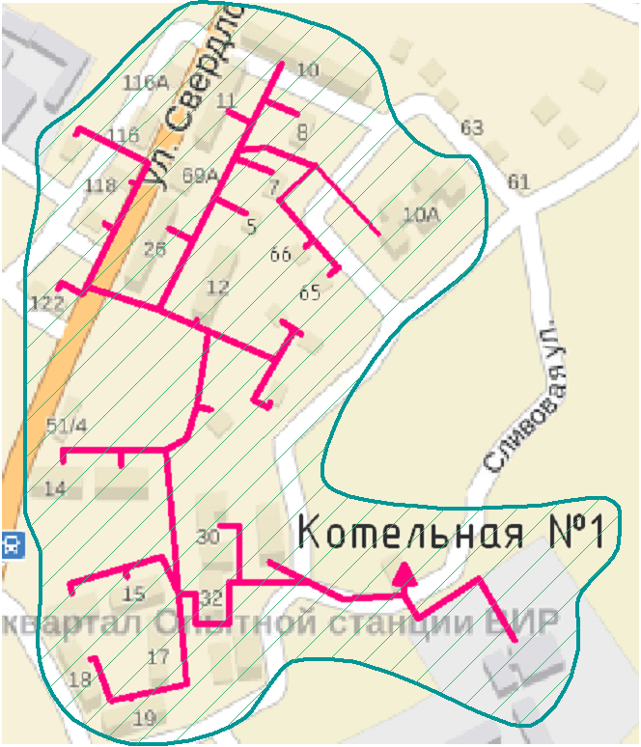

Рисунок 2.1.1. - Зона действия котельной №1.

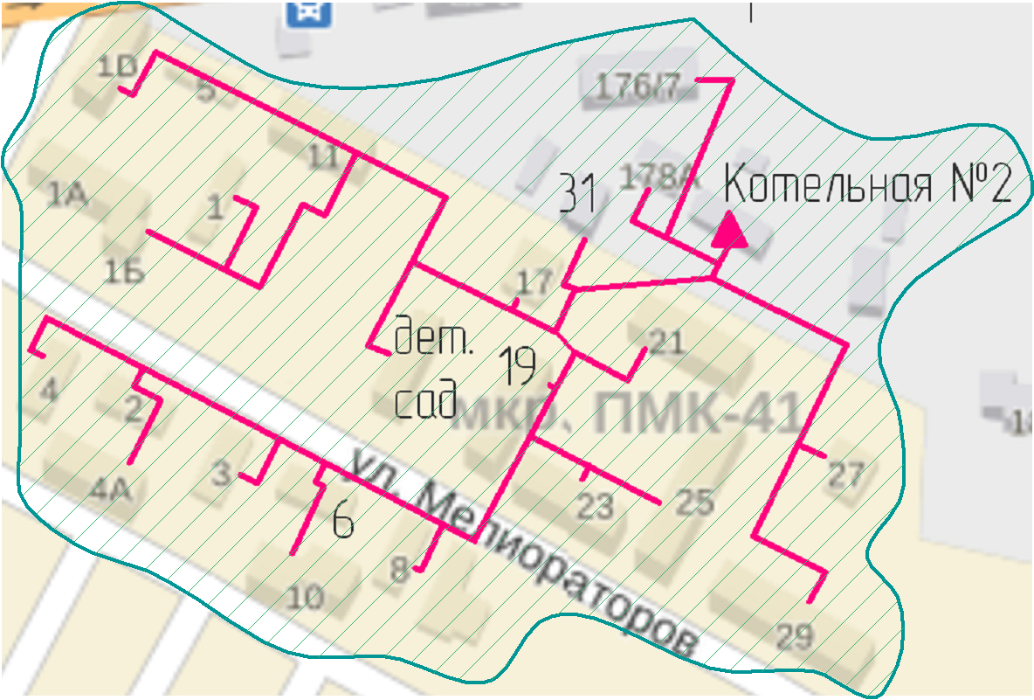

Рисунок 2.1.2. - Зона действия котельной №2.
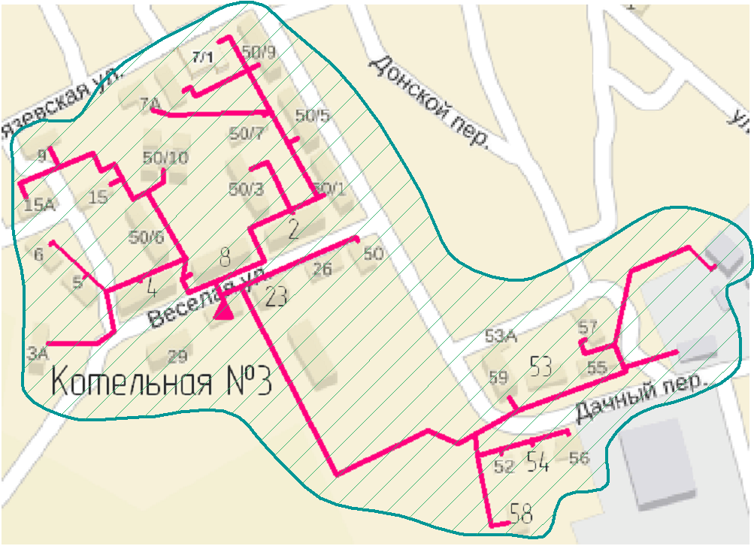

Рисунок 2.1.3. - Зона действия котельной №3.
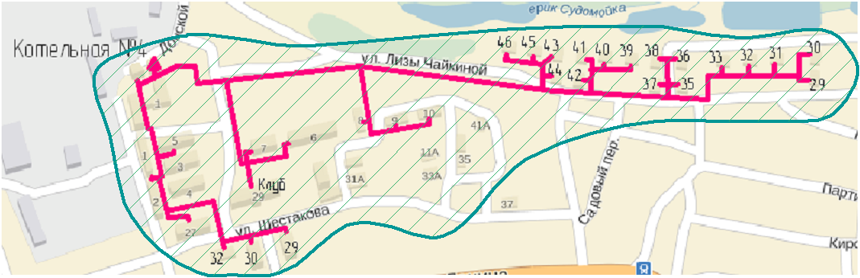

Рис. 2.1.4. Зона действия котельной №4.
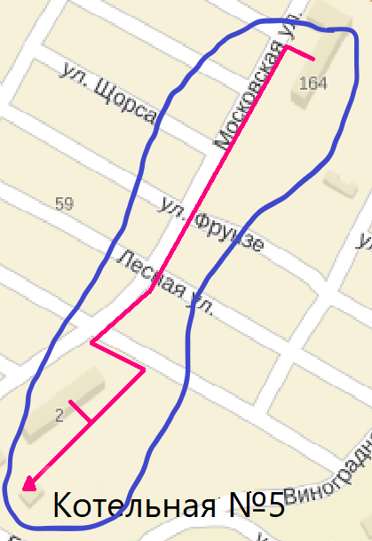

Рис. 2.1.5. Зона действия котельной №5.

2.2. Описание существующих и перспективных зон действия индивидуальных источников тепловой энергии.

Существующие и планируемые к застройке потребители, вправе использовать для отопления индивидуальные источники теплоснабжения. Использование автономных источников теплоснабжения целесообразно в случаях:
- значительной удаленности от существующих и перспективных тепловых сетей;
- малой подключаемой нагрузки (менее 0,01 Гкал/ч);
- отсутствия резервов тепловой мощности в границах застройки на данный момент и в рассматриваемой перспективе;
- использования тепловой энергии в технологических целях.
Потребители, отопление которых осуществляется от индивидуальных источников, могут быть подключены к централизованному теплоснабжению на условиях организации централизованного теплоснабжения.
В соответствии с требованиями нормативных документов и организаций осуществляющих теплоснабжение многоквартирных домов, переход на автономное теплоснабжение, осуществляется при согласии всех собственников жилья, иначе переход на автономное теплоснабжение не производится.
Планируемые к строительству жилые дома, могут проектироваться с использованием поквартирного индивидуального отопления (при условии получения технических условий от газоснабжающей организации).
Теплоснабжение проектируемых объектов осуществляется от автономных источников размещаемых внутри зданий и отдельно стоящих источников теплоснабжения (блочно - модульные котельные). Строительство блочных - модульных котельных и автономных источником теплоснабжения предлагается в один этап в соответствии с планами строительства проектируемых зданий.
Административные и общественные здания, расположенные в проектируемой общественно-деловой зоне, а так же производственные здания, размещаемые в производственной зоне предполагается обеспечивать блочно-модульными котельными на газовом топливе.
Проектируемая индивидуальная жилая застройка обеспечивается от индивидуальных источников тепла. Строительство индивидуальной застройки предлагается предусмотреть в один этап.
Расход тепла определен по максимальному часовому расходу тепла на отопление, вентиляцию и максимальному часовому расходу тепла на горячее водоснабжение согласно СНиП 41-02-2003 «Тепловые сети».
Тепловые показатели проектируемого объекта определены по укрупненным измерителям расхода тепла на отопление, вентиляцию и горячее водоснабжение.
Горячее водоснабжение осуществляется от газовых колонок. Основная часть жилого фонда индивидуальной застройки отапливается самостоятельно от газовых нагревателей типа АГВ. Общественные здания отапливаются также газовыми котельными.
2.3. Существующие и перспективные балансы тепловой мощности и тепловой нагрузки потребителей в зонах действия источников тепловой энергии, в том числе работающих на единую тепловую сеть, на каждом этапе.
Наименование | Ед. изм. | Кот. №1 | Кот. №2 | Кот. №3 | Кот. №4 | Кот. №5
Установленная мощность | Гкал/час | 6,95 | 6,3 | 5,6 | 2,16 | 1,04
Располагаемая мощность | Гкал/час | 6,46 | 5,86 | 5,15 | 1,9 | 0,95
Договорная мощность | Гкал/час | 0,694 | 0,450 | 0,339 | 0,691 | 0,323
Потери т/энергии на т/сетях | % | 13,2

2.4. Перспективные балансы тепловой мощности источников тепловой энергии и тепловой нагрузки потребителей в случае, если зона действия источника тепловой энергии расположена в границах двух или более поселений, с указанием величины тепловой нагрузки для потребителей каждого поселения.
Перспективные балансы тепловой мощности и тепловой нагрузки в перспективных зонах действия источников тепловой энергии равны существующим, так как в Генеральном плане г. Краснослободск не предусмотрено изменение существующей схемы теплоснабжения городского поселения.
2.5. Радиус эффективного теплоснабжения, определяемый в соответствии с методическими указаниями по разработке схем теплоснабжения.

Среди основных мероприятий по энергосбережению в системах теплоснабжения можно выделить оптимизацию систем теплоснабжения с учетом эффективного радиуса теплоснабжения. Передача тепловой энергии на большие расстояния является экономически неэффективной.
Радиус эффективного теплоснабжения позволяет определить условия, при которых подключение новых или увеличивающих тепловую нагрузку теплопотребляющих установок к системе теплоснабжения нецелесообразно вследствие увеличения совокупных расходов в указанной системе на единицу тепловой мощности, определяемой для зоны действия каждого источника тепловой энергии.
Радиус эффективного теплоснабжения – максимальное расстояние от теплопотребляющей установки до ближайшего источника тепловой энергии в системе теплоснабжения, при превышении которого подключение теплопотребляющей установки к данной системе теплоснабжения нецелесообразно по причине увеличения совокупных расходов в системе теплоснабжения.

РАЗДЕЛ 3. СУЩЕСТВУЮЩИЕ И ПЕРСПЕКТИВНЫЕ БАЛАНСЫ ТЕПЛОНОСИТЕЛЯ.
3.1. Существующие и перспективные балансы производительности водоподготовительных установок и максимального потребления теплоносителя теплопотребляющими установками потребителей.

На всех котельных г. Краснослободск работает ХВП (химводоподготовка).
Натрий-катионитные фильтры предназначены для получения умягченной воды, используются в схемах водоподготовительных установок электростанций, промышленных и отопительных котельных, различных технологических процессов.
Фильтры натрий-катионитные представляют собой вертикальный сосуд из цилиндрической обечайки с приваренными к ней эллиптическими днищами, в который частично загружается катионитом или сульфоуглем.
Фильтр состоит из следующих основных элементов:
- Корпус с эллиптическими днищами
- Верхнего распределительного устройства
- Нижнего распределительного устройства
Работа натрий-катионитного фильтра заключается в периодическом осуществлении четырех операций:
а) умягчение;
б) взрыхление;
в) регенерация;
г) отмывка
Производительность водоподготовительных установок указана в таблице 3.1.1.

Таблица 3.1.1.

Наименование показателя | Кот. №1 | Кот. №2 | Кот. №3 | Кот. №4 |  | Кот. №5
Вид ХВП | натрий-катионирование
Наименование | - | FS-EA11-1665 | DOSAPHOS-200 |  | DOSAPHOS-200 | EUROTROL
Производительность, м³/час | 7,9 | 2,5 | 10 |  | 0 | 0
Кол-во производимых анализов на ХВО в смену, шт | 2 | 1 | 6 |  | 0 | 0

3.2. Существующие и перспективные балансы производительности водоподготовительных установок источников тепловой энергии для компенсации потерь теплоносителя в аварийных режимах работы систем теплоснабжения.
На расчетный срок зоны действия системы теплоснабжения и источника тепловой энергии останутся неизменными. Максимальное потребление теплоносителя в аварийных режимах остается неизменным. Балансы представлены в таблице 3.1.1.

РАЗДЕЛ 4. ОСНОВНЫЕ ПОЛОЖЕНИЯ МАСТЕР-ПЛАНА РАЗВИТИЯ СИСТЕМ ТЕПЛОСНАБЖЕНИЯ ГОРОДСКОГО ПОСЕЛЕНИЯ.
Содержание, формат, объем мастер-плана в значительной степени варьируются в разных населенных пунктах и существенным образом зависят от тех целей и задач, которые стоят перед его разработчиками. В крупных городах администрации могут создавать целые департаменты, ответственные за разработку мастер-плана, а небольшие поселения вполне могут доверить эту работу специализированным консультантам. Универсальность мастер-плана позволяет использовать его для решения широкого спектра задач. Основной акцент делается на актуализации существующих объектов и развитии новых объектов. Для решения многих проблем используется стратегический мастер-план.
4.1. Описание сценариев развития теплоснабжения поселения.
Генеральным планом г. Краснослободска предлагается сохранение отопления многоквартирных жилых домов и объектов общественно-делового назначения от действующих котельных. Для индивидуальных жилых домов предусматривается автономное теплоснабжение. Для проектируемых тепловых сетей принята подземная прокладка в лотковых каналах с устройством камер для обслуживания арматуры. Возможным сценарием развития теплоснабжения г. Краснослободска является ремонт теплотрассы.
4.2. Обоснование выбора приоритетного сценария развития теплоснабжения поселения.
Конкурентно-способным вариантам предъявляются следующие требования:
- все варианты, выбираемые для сравнения должны отвечать обязательным требованиям и кроме того обеспечивать в установленные сроки строительство и сдачу объектов в эксплуатацию, соответствовать требованиям нормативных документов,
- для правильного выбора проектного решения необходимо обеспечить сопоставимость сравниваемых вариантов.
Первый вариант перспективного развития систем теплоснабжения: перевооружение существующих муниципальных котельных г. Краснослободска.
Второй вариант перспективного развития систем теплоснабжения: ремонт теплотрасс г. Краснослободска.
На основании анализа ценовых (тарифных) последствий второй вариант развития теплоснабжения является приоритетным.

РАЗДЕЛ 5. ПРЕДЛОЖЕНИЯ ПО СТРОИТЕЛЬСТВУ, РЕКОНСТРУКЦИИ, ТЕХНИЧЕСКОМУ ПЕРЕВООРУЖЕНИЮ И (ИЛИ) МОДЕРНИЗАЦИИ ИСТОЧНИКОВ ТЕПЛОВОЙ ЭНЕРГИИ.
5.1. Предложения по строительству источников тепловой энергии, обеспечивающих перспективную тепловую нагрузку на осваиваемых территориях поселения, для которых отсутствует возможность и(или) целесообразность передачи тепловой энергии от существующих или реконструируемых источников тепловой энергии, обоснованная расчетами ценовых (тарифных) последствий для потребителей и радиуса эффективного теплоснабжения.
Теплоснабжение проектируемых объектов планируется осуществлять от автономных источников, размещаемых внутри зданий и отдельно стоящих источников теплоснабжения (блочно - модульные котельные).
Предлагается снабжать теплом и горячей водой самостоятельно от газовых нагревателей типа АГВ в каждом доме. Административные и общественные здания, расположенные в проектируемой общественно-деловой зоне, а также производственные здания, размещаемые в производственной зоне, предполагается обеспечивать блочно-модульными котельными на газовом топливе.
Расчеты ценовых (тарифных) последствий не предусмотрены ввиду отсутствия строительства новых источников тепловой энергии.

5.2. Предложения по реконструкции источников тепловой энергии, обеспечивающих перспективную тепловую нагрузку в существующих и расширяемых зонах действия источников тепловой энергии.
В соответствии с Федеральным законом №261-ФЗ «Об энергосбережении и о повышении энергетической эффективности», с целью экономии ТЭР, рекомендуется выполнить техническую модернизацию существующих котельных, направленную на внедрение современных энергосберегающих технологий (с котлоагрегатами нового поколения с высоким КПД использования топлива и хорошими экологическими показателями); - повышение надежности и эффективности теплоснабжения за счёт децентрализации (автономные источники тепла - АИТ с комплектом автоматики для территорий индивидуального строительства, локальные котельные модульной сборки - БМК полной заводской готовности для производств и общественной застройки); применение для реконструируемых тепловых сетей прокладку труб повышенной надёжности (с долговечным антикоррозийным покрытием, высокоэффективной тепловой изоляцией из сверхлёгкого пенобетона или пенополиуретана и наружной гидроизоляцией) с целью снижения % аварийности подземных тепловых сетей.
5.3. Предложения по техническому перевооружению и (или) модернизации источников тепловой энергии с целью повышения эффективности работы систем теплоснабжения.
До конца расчетного периода программой комплексного развития коммунальной инфраструктуры городского поселения г. Краснослободск запланировано техническое перевооружение существующих котельных.
5.4. Графики совместной работы источников тепловой энергии, функционирующих в режиме комбинированной выработки электрической и тепловой энергии и котельных.
Источники тепловой энергии, функционирующих в режиме комбинированной выработки электрической и тепловой энергии, а также котельные, работающие совместно на единую тепловую сеть, в г. Краснослободск отсутствуют.
5.5. Меры по выводу из эксплуатации, консервации и демонтажу избыточных источников тепловой энергии, а также источников тепловой энергии, выработавших нормативный срок службы, в случае если продление срока службы технически невозможно или экономически нецелесообразно.
Мер по выводу из эксплуатации, консервации и демонтажу избыточных источников тепловой энергии, а также источников тепловой энергии, выработавших нормативный срок службы, на территории г. Краснослободск, не требуется.
5.6. Меры по переоборудованию котельных в источники тепловой энергии, функционирующие в режиме комбинированной выработки электрической и тепловой энергии.
Мер по переоборудованию котельной в источники комбинированной выработки электрической и тепловой энергии на расчетный период, на территории г. Краснослободск не требуется. Собственные нужды (электрическое потребление) модульных котельных компенсируются существующим электроснабжением. Оборудование, позволяющее осуществлять комбинированную выработку электрической энергии, будет крайне нерентабельно. Основной потребитель тепла – муниципалитет – не имеет средств на единовременные затраты по реализации когенерации.
5.7. Меры по переводу котельных, размещенных в существующих и расширяемых зонах действия источников тепловой энергии, функционирующих в режиме комбинированной выработки электрической и тепловой энергии, в пиковый режим работы, либо по выводу их из эксплуатации.
Зоны действия источников комбинированной выработки тепловой и электрической энергии, на территории г. Краснослободск, отсутствуют. Существующие котельные не расположены в их зонах.
5.8. Температурный график отпуска тепловой энергии для каждого источника тепловой энергии или группы источников тепловой энергии в системе теплоснабжения, работающей на общую тепловую сеть, и оценку затрат при необходимости его изменения.
В состав котельных г. Краснослободск входит комплект оборудования для автоматического поддержания температуры прямой сетевой воды.
График изменения температур теплоносителя (рисунок 5.8.1) выбран на основании климатических параметров холодного времени года на территории Среднеахтубинского муниципального района РФ СП 131.13330.2012 «Строительная климатология» и справочных данных температуры воды, подаваемой в отопительную систему, и сетевой – в обратном трубопроводе по температурному графику 95–70 °С.
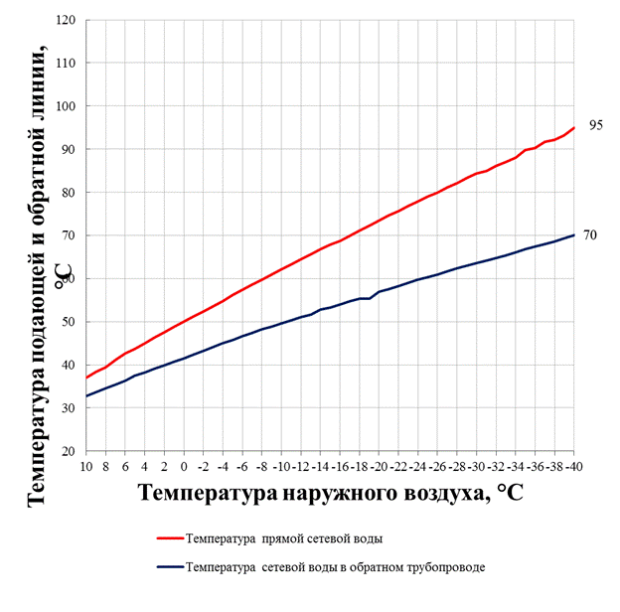
Рисунок 5.8.1 – График изменения температур теплоносителя 95–70 °С.
5.9. Предложения по перспективной установленной тепловой мощности каждого источника тепловой энергии с предложениями по сроку ввода в эксплуатацию новых мощностей.
Перспективная установленная тепловая мощность каждого источника тепловой энергии с учетом аварийного и перспективного резерва тепловой мощности, на территории г. Краснослободск не увеличится на расчетный период до 2028 года.
5.10. Предложения по вводу новых и реконструкции существующих источников тепловой энергии с использованием возобновляемых источников энергии, а также местных видов топлива.
Ввод новых, и реконструкция существующих источников тепловой энергии с использованием возобновляемых источников энергии, а также местных видов топлива, на территории г. Краснослободск, до конца расчетного периода не ожидается.

РАЗДЕЛ 6. ПРЕДЛОЖЕНИЯ ПО СТРОИТЕЛЬСТВУ, РЕКОНСТРУКЦИИ И (ИЛИ) МОДЕРНИЗАЦИИ ТЕПЛОВЫХ СЕТЕЙ.
6.1. Предложения по строительству, реконструкции и (или) модернизации тепловых сетей, обеспечивающих перераспределение тепловой нагрузки из зон с дефицитом располагаемой тепловой мощности источников тепловой энергии в зоны с резервом располагаемой тепловой мощности источников тепловой энергии (использование существующих резервов).
Строительство и реконструкция тепловых сетей для обеспечения перераспределение тепловой нагрузки из зон с дефицитом тепловой мощности в зоны с избытком тепловой мощности, на территории г. Краснослободск не требуется, ввиду отсутствия дефицита в отдельных зонах источников тепловой энергии.

6.2. Предложения по строительству, реконструкции и (или) модернизации тепловых сетей для обеспечения перспективных приростов тепловой нагрузки в осваиваемых районах поселения, под жилищную, комплексную или производственную застройку.
Строительство тепловых сетей для обеспечения перспективных приростов тепловой нагрузки под жилищную, комплексную или производственную застройку во вновь осваиваемых районах поселения не планируется, поскольку эти территории планируется организовывать с индивидуальным теплоснабжением.
6.3. Предложения по строительству, реконструкции и (или) модернизации тепловых сетей в целях обеспечения условий, при наличии которых существует возможность поставок тепловой энергии потребителям от различных источников тепловой энергии при сохранении надежности теплоснабжения.
Строительство тепловых сетей, обеспечивающих возможность поставок тепловой энергии потребителям от различных источников на территории г. Краснослободск не планируется.
6.4. Предложения по строительству, реконструкции и (или) модернизации тепловых сетей для повышения эффективности функционирования системы теплоснабжения, в том числе за счет перевода котельных в пиковый режим работы или ликвидации котельных.
Новое строительство или реконструкция тепловых сетей для повышения эффективности функционирования системы теплоснабжения остальных котельных, в том числе за счет перевода котельных в «пиковый» режим, на территории г. Краснослободск не планируется.
6.5. Предложения по строительству, реконструкции и (или) модернизации тепловых сетей для обеспечения нормативной надежности теплоснабжения потребителей.
Уровень надёжности поставляемых товаров и оказываемых услуг регулируемой организацией определяется исходя из числа возникающих в результате нарушений, аварий, инцидентов на объектах данной регулируемой организации: перерывов, прекращений, ограничений в подаче тепловой энергии в точках присоединения теплопотребляющих установок и (или) тепловых сетей потребителя товаров и услуг к коллекторам или тепловым сетям указанной регулируемой организации, сопровождаемых зафиксированным приборами учета теплоносителя или тепловой энергии прекращением подачи теплоносителя или подачи тепловой энергии на теплопотребляющие установки.
Для обеспечения нормативной надежности и безопасности теплоснабжения г. Краснослободск требуется реконструкция существующих и строительство новых тепловых сетей.

РАЗДЕЛ 7. ПРЕДЛОЖЕНИЯ ПО ПЕРЕВОДУ ОТКРЫТЫХ СИСТЕМ ТЕПЛОСНАБЖЕНИЯ (ГОРЯЧЕГО ВОДОСНАБЖЕНИЯ) В ЗАКРЫТЫЕ СИСТЕМЫ ГОРЯЧЕГО ВОДОСНАБЖЕНИЯ.
7.1. Предложения по переводу существующих открытых систем теплоснабжения (горячего водоснабжения) в закрытые системы горячего водоснабжения, для осуществления которого необходимо строительство индивидуальных и (или) центральных тепловых пунктов при наличии у потребителей внутридомовых систем горячего водоснабжения.
Открытые схемы теплоснабжения на территории г. Краснослободск отсутствуют. Мероприятия по реконструкции тепловых сетей в целях обеспечения гидравлических режимов, обеспечивающих качество горячей воды в открытых системах теплоснабжения не требуются. Внутридомовые системы горячего водоснабжения у потребителей тепловой энергии отсутствуют. Строительство индивидуальных и (или) центральных тепловых пунктов не требуется.
7.2. Предложения по переводу существующих открытых систем теплоснабжения (горячего водоснабжения) в закрытые системы горячего водоснабжения, для осуществления которого отсутствует необходимость строительства индивидуальных и (или) центральных тепловых пунктов по причине отсутствия у потребителей внутридомовых систем горячего водоснабжения.
Открытые системы теплоснабжения (горячего водоснабжения) на территории г. Краснослободск отсутствуют. Мероприятия по переводу открытых систем теплоснабжения (горячего водоснабжения) в закрытые системы горячего водоснабжения не требуется. Необходимость строительства индивидуальных и (или) центральных тепловых пунктов по причине отсутствия у потребителей внутридомовых систем горячего водоснабжения отсутствует.

РАЗДЕЛ 8. ПЕРСПЕКТИВНЫЕ ТОПЛИВНЫЕ БАЛАНСЫ.

8.1. Перспективные топливные балансы для каждого источника тепловой энергии по видам основного, резервного и аварийного топлива на каждом этапе.
В качестве основного топлива на котельных планируется использовать природный газ с низшей теплотой сгорания 8078 ккал/нм·м³. Природный газ транспортируется по системе магистральных газопроводов. Потребность в топливе централизованных котельных г. Краснослободск на расчетный срок до 2028 года представлена в таблице 8.1.1.

Существующие и перспективные топливные балансы для каждого источника тепловой энергии, расположенного в границах поселения по видам основного, резервного и аварийного топлива.
Таблица 8.1.1.

Год\  Показатель | 2020 | 2021 | 2022 | 2023 | 2024 | 2025 | 2026 | 2027 | 2028
Годовой расход основного топлива, тонн м³ | 2247 | 2247 | 2247 | 2247 | 2247 | 2247 | 2247 | 2247 | 2247
Резервный  вид топлива | - | - | - | - | - | - | - | - | -
Аварийный  вид топлива | - | - | - | - | - | - | - | - | -
8.2. Потребляемые источником тепловой энергии виды топлива, включая местные виды топлива, а также используемые возобновляемые источники энергии.
Основным видом топлива для действующих котельных г. Краснослободск является природный газ. Резервное топливо для котельных г. Краснослободск отсутствует. Индивидуальные источники тепловой энергии в частных жилых домах в качестве топлива используют природный газ. Местным видом топлива в г. Краснослободск являются дрова. Существующие источники тепловой энергии г. Краснослободск не используют местные виды топлива в качестве основного в связи с низким КПД и высокой себестоимостью. Возобновляемые источники энергии в поселении отсутствуют.
8.3. Виды топлива (в случае, если топливом является уголь, - вид ископаемого угля в соответствии с Межгосударственным стандартом ГОСТ 25543-2013 "Угли бурые, каменные и антрациты. Классификация по генетическим и технологическим параметрам"), их долю и значение низшей теплоты сгорания топлива, используемые для производства тепловой энергии по каждой системе теплоснабжения.
Основным и единственным видом топлива г. Краснослободск является природный газ. Низшая теплота сгорания природного газа котельной – 8137 ккал/нм³.
8.4. Преобладающий в поселении, городском округе вид топлива, определяемый по совокупности всех систем теплоснабжения, находящихся в соответствующем поселении, городском округе.
Преобладающим видом топлива в г. Краснослободск является природный газ. Использование других видов топлива не планируется.
8.5. Приоритетное направление развития топливного баланса поселения, городского округа.
На период актуализации настоящей схемы теплоснабжения г. Краснослободск, замещение используемых видов топлива не предусмотрено.

РАЗДЕЛ 9. ИНВЕСТИЦИИ В СТРОИТЕЛЬСТВО, РЕКОНСТРУКЦИЮ, ТЕХНОЛОГИЧЕСКОЕ ПЕРЕВООРУЖЕНИЕ И (ИЛИ) МОДЕРНИЗАЦИИ.
9.1. Предложения по величине необходимых инвестиций в строительство, реконструкцию, техническое перевооружение и (или) модернизацию источников тепловой энергии на каждом этапе.
На расчетный период потребуются инвестиции для технического перевооружения источников тепловой энергии в связи с износом оборудования. Величина необходимых инвестиций приведена таблице 9.1.1.

Предлагаемые мероприятия по реализации программы комплексного развития коммунальной инфраструктуры в г. Краснослободск на период с 2020 до 2028 годы.

Таблица 9.1.1.

Объекты для организации в границах поселения теплоснабжения населения
№  п/п | Наименование мероприятий | Наименование объекта | Местоположение объекта | Стоимость проекта
1. | Реконструкция существующих тепловых сетей (на 1 очередь) | Сети теплоснабжения | г. Краснослободск | Стоимость 1 км прокладки:  -для диаметра 100 мм 10 594 тыс.руб.;  - для диаметра 150 мм 14 514 тыс.руб.;  - для диаметра 250 мм 29 962 тыс.руб.;  - для диаметра 350 мм 39 007 тыс.руб.;  - для диаметра 500 мм 57 547 тыс.руб.
2. | Реконструкция существующих источников энергии (на 1 очередь, на расчетный срок) | Источники теплоснабжения | г. Краснослободск | 324 589 руб.

9.2. Предложения по величине необходимых инвестиций в строительство, реконструкцию, техническое перевооружение и (или) модернизацию тепловых сетей, насосных станций и тепловых пунктов на каждом этапе.
Объекты для организации в границах поселения теплоснабжения населения
№  п/п | Наименование мероприятий | Наименование объекта | Местоположение объекта | Стоимость проекта
1. | Реконструкция существующих тепловых сетей (на 1 очередь) | Сети теплоснабжения | г. Краснослободск | Стоимость 1 км прокладки:  -для диаметра 100 мм 10 594 тыс.руб.;  - для диаметра 150 мм 14 514 тыс.руб.;  - для диаметра 250 мм 29 962 тыс.руб.;  - для диаметра 350 мм 39 007 тыс.руб.;  - для диаметра 500 мм 57 547 тыс.руб.

9.3. Предложения по величине инвестиций в строительство, реконструкцию, техническое перевооружение и (или) модернизацию в связи с изменениями температурного графика и гидравлического режима работы системы теплоснабжения на каждом этапе.
Изменений температурного графика и гидравлического режима работы системы теплоснабжения не предполагается на расчетный период до 2028 г. Инвестиции в строительство, реконструкцию, техническое перевооружение и (или) модернизацию на указанные мероприятия на территории г. Краснослободск не требуются.

9.4. Предложения по величине необходимых инвестиций для перевода открытой системы теплоснабжения (горячего водоснабжения) в закрытую систему горячего водоснабжения на каждом этапе.
Перевод открытой системы теплоснабжения (горячего водоснабжения) в закрытую систему горячего водоснабжения до конца расчетного периода на территории г. Краснослободск не планируется. Инвестиции на указанные мероприятия не требуются.

9.5. Оценку эффективности инвестиций по отдельным предложениям.
Финансирование мероприятий по строительству, реконструкции и техническому перевооружению источников тепловой энергии и тепловых сетей может осуществляться из двух основных групп источников – бюджетных и внебюджетных.
Бюджетное финансирование указанных объектов осуществляется из бюджета Российской Федерации, бюджетов субъектов и местных бюджетов в соответствии с Бюджетным Кодексом РФ и другими нормативно – правовыми актами.
Дополнительная государственная поддержка может быть оказана в соответствии с законодательством о государственной поддержке инвестиционной деятельности, в том числе при реализации мероприятий по энергосбережению и повышению энергоэффективности.
Внебюджетное финансирование осуществляется за счет собственных средств теплоснабжающих и теплосетевых организаций, состоящих из прибыли и амортизационных отчислений. В соответствии с действующим законодательством и по согласованию с органами тарифного регулирования в тарифы теплоснабжающих и теплосетевых организаций может включаться инвестиционная составляющая, необходимая для реализации указанных выше мероприятий.
В соответствии со статьей 10 “Сущность и порядок государственного регулирования цен (тарифов) на тепловую энергию (мощность)” Федеральным законом от 27.07.2010 № 190 – ФЗ “О теплоснабжении” решение об установлении для теплоснабжающих и теплосетевых организаций тарифов на уровне выше установленного предельного максимального уровня принимается органом исполнительной власти субъекта РФ, причем необходимым условием для принятия решения является утверждение инвестиционных программ теплоснабжающих организаций.

РАЗДЕЛ 10. РЕШЕНИЕ О ПРИСВОЕНИИ СТАТУСА ЕДИНОЙ ТЕПЛОСНАБЖАЮЩЕЙ ОРГАНИЗАЦИИ.
10.1. Решение об определении единой теплоснабжающей организации (организаций).
На момент актуализации (корректировки) схемы теплоснабжения городского поселения г. Краснослободска Среднеахтубинского муниципального района Волгоградской области, решение об определении единой теплоснабжающей организации ЕТО в г. Краснослободск принято за организацией МУП «Тепловые сети г. Краснослободск» на основании приказа администрации городского поселения города Краснослободск №4502 от 27.10.2015.
10.2. Реестр зон деятельности единой теплоснабжающей организации (организаций).
Зона деятельности единой теплоснабжающей организации МУП «Тепловые сети г. Краснослободск» охватывает всю территорию городского поселения, так как она осуществляет теплоснабжение объектов многоквартирного жилого фонда, социально значимых объектов бюджетной сферы, прочих потребителей, находящихся во всем городском поселении.
Границы зоны деятельности единой теплоснабжающей организации могут быть изменены в следующих случаях:
- подключение к системе теплоснабжения новых теплопотребляющих установок, источников тепловой энергии или разделение систем теплоснабжения;
- технологическое объединение или разделение систем теплоснабжения.
10.3. Основания, в том числе критерии, в соответствии с которыми теплоснабжающая организация определена единой теплоснабжающей организацией.
В соответствии с «Правилами организации теплоснабжения в Российской Федерации» (утв. постановлением Правительства РФ от 8 августа 2012 г. N 808), критериями определения единой теплоснабжающей организации являются: 1 - владение на праве собственности или ином законном основании источниками тепловой энергии с наибольшей рабочей тепловой мощностью и (или) тепловыми сетями с наибольшей емкостью в границах зоны деятельности единой теплоснабжающей организации; 2 - размер собственного капитала; 3 - способность в лучшей мере обеспечить надежность теплоснабжения в соответствующей системе теплоснабжения. Обоснование соответствия организации, предлагаемой в качестве единой теплоснабжающей организации, критериям определения единой теплоснабжающей организации, устанавливаемым Правительством Российской Федерации, приведено в таблице 10.3.1.
Обоснование соответствия организации критериям определения ЕТО
Таблица 10.3.1.
№ п/п | Обоснование соответствия организации, критериям определения ЕТО | Организация-претендент на статус единой теплоснабжающей организации
1 | Владение на праве собственности или ином законном основании источниками тепловой энергии с наибольшей рабочей тепловой мощностью и (или) тепловыми сетями с наибольшей емкостью в границах зоны деятельности единой теплоснабжающей организации | г. Краснослободск
2 | Размер собственного капитала | МУП «Тепловые сети г. Краснослободск»
3 | Способность в лучшей мере обеспечить надежность теплоснабжения в соответствующей системе теплоснабжения | МУП «Тепловые сети г. Краснослободск»
В соответствии с «Правилами организации теплоснабжения в Российской Федерации», в случае если организациями не подано ни одной заявки на присвоение статуса единой теплоснабжающей организации, статус единой теплоснабжающей организации присваивается организации, владеющей в соответствующей зоне деятельности источниками тепловой энергии с наибольшей рабочей тепловой мощностью и (или) тепловыми сетями с наибольшей тепловой емкостью.
10.4. Информация о поданных теплоснабжающими организациями заявках на присвоение статуса единой теплоснабжающей организации.
В г. Краснослободск не подавались заявки от предприятий, на присвоение статуса единой теплоснабжающей организации. В связи с этим теплоснабжающей организацией было определено МУП «Тепловые сети г. Краснослободск».
10.5. Реестр систем теплоснабжения, содержащий перечень теплоснабжающих организаций, действующих в каждой системе теплоснабжения, расположенных в границах поселения.
Решение по установлению единой теплоснабжающей организации осуществляется на основании критериев определения единой теплоснабжающей организации, установленных в правилах организации теплоснабжения, утверждаемых Правительством Российской Федерации.
В соответствии со статьей 2 пунктом 28 Федерального закона 190 «О теплоснабжении»: «Единая теплоснабжающая организация в системе теплоснабжения (далее - единая теплоснабжающая организация) - теплоснабжающая организация, которая определяется в схеме теплоснабжения федеральным органом исполнительной власти, уполномоченным Правительством Российской Федерации на реализацию государственной политики в сфере теплоснабжения (далее - федеральный орган исполнительной власти, уполномоченный на реализацию государственной политики в сфере теплоснабжения), или органом местного самоуправления на основании критериев и в порядке, которые установлены правилами организации теплоснабжения, утвержденными Правительством Российской Федерации».
В соответствии со статьей 6 пунктом 6 Федерального закона 190 «О теплоснабжении»: «К полномочиям органов местного самоуправления поселений, городских округов по организации теплоснабжения на соответствующих территориях относится утверждение схем теплоснабжения поселений, городских округов с численностью населения менее пятисот тысяч человек, в том числе определение единой теплоснабжающей организации».
Предложения по установлению единой теплоснабжающей организации осуществляются на основании критериев определения единой теплоснабжающей организации, установленных в правилах организации теплоснабжения, утверждаемых Правительством Российской Федерации. Предлагается использовать для этого нижеследующий раздел проекта.
Постановления Правительства Российской Федерации «Об утверждении правил организации теплоснабжения», предложенный к утверждению Правительством Российской Федерации в соответствии со статьей 4 пунктом 1 ФЗ-190 «О теплоснабжении»: Критерии и порядок определения единой теплоснабжающей организации:
1. Статус единой теплоснабжающей организации присваивается органом местного самоуправления или федеральным органом исполнительной власти (далее – уполномоченные органы) при утверждении схемы теплоснабжения поселения, а в случае смены единой теплоснабжающей организации – при актуализации схемы теплоснабжения.
2. В проекте схемы теплоснабжения должны быть определены границы зон деятельности единой теплоснабжающей организации (организаций). Границы зоны (зон) деятельности единой теплоснабжающей организации (организаций) определяются границами системы теплоснабжения, в отношении которой присваивается соответствующий статус.
В случае если на территории поселения существуют несколько систем теплоснабжения, уполномоченные органы вправе:
-определить единую теплоснабжающую организацию (организации) в каждой из систем теплоснабжения, расположенных в границах поселения;
-определить на несколько систем теплоснабжения единую теплоснабжающую организацию, если такая организация владеет на праве собственности или ином законном основании источниками тепловой энергии и (или) тепловыми сетями в каждой из систем теплоснабжения, входящей в зону её деятельности.
3. Для присвоения статуса единой теплоснабжающей организации впервые на территории поселения, лица, владеющие на праве собственности или ином законном основании источниками тепловой энергии и (или) тепловыми сетями на территории поселения, вправе подать в течение одного месяца с даты размещения на сайте поселения, проекта схемы теплоснабжения в орган местного самоуправления заявки на присвоение статуса единой теплоснабжающей организации с указанием зоны деятельности, в которой указанные лица планируют исполнять функции единой теплоснабжающей организации. Орган местного самоуправления обязан разместить сведения о принятых заявках на сайте поселения.
4. В случае, если в отношении одной зоны деятельности единой теплоснабжающей организации подана одна заявка от лица, владеющего на праве собственности или ином законном основании источниками тепловой энергии и (или) тепловыми сетями в соответствующей системе теплоснабжения, то статус единой теплоснабжающей организации присваивается указанному лицу. В случае, если в отношении одной зоны деятельности единой теплоснабжающей организации подано несколько заявок от лиц, владеющих на праве собственности или ином законном основании источниками тепловой энергии и (или) тепловыми сетями в соответствующей системе теплоснабжения, орган местного самоуправления присваивает статус единой теплоснабжающей организации в соответствии с критериями настоящих Правил.
5. Критериями определения единой теплоснабжающей организации являются:
1) владение на праве собственности или ином законном основании источниками тепловой энергии с наибольшей совокупной установленной тепловой мощностью в границах зоны деятельности единой теплоснабжающей организации или тепловыми сетями, к которым непосредственно подключены источники тепловой энергии с наибольшей совокупной установленной тепловой мощностью в границах зоны деятельности единой теплоснабжающей организации;
2) размер уставного (складочного) капитала хозяйственного товарищества или общества, уставного фонда унитарного предприятия должен быть не менее остаточной балансовой стоимости источников тепловой энергии и тепловых сетей, которыми указанная организация владеет на праве собственности или ином законном основании в границах зоны деятельности единой теплоснабжающей организации. Размер уставного капитала и остаточная балансовая стоимость имущества определяются по данным бухгалтерской отчетности на последнюю отчетную дату перед подачей заявки на присвоение статуса единой теплоснабжающей организации.
6. В случае если в отношении одной зоны деятельности единой теплоснабжающей организации подано более одной заявки на присвоение соответствующего статуса от лиц, соответствующих критериям, установленным настоящими Правилами, статус единой теплоснабжающей организации присваивается организации, способной в лучшей мере обеспечить надежность теплоснабжения в соответствующей системе теплоснабжения.
Способность обеспечить надежность теплоснабжения определяется наличием у организации технических возможностей и квалифицированного персонала по наладке, мониторингу, диспетчеризации, переключениям и оперативному управлению гидравлическими режимами, и обосновывается в схеме теплоснабжения.
7. В случае если в отношении зоны деятельности единой теплоснабжающей организации не подано ни одной заявки на присвоение соответствующего статуса, статус единой теплоснабжающей организации присваивается организации, владеющей в соответствующей зоне деятельности источниками тепловой энергии и (или) тепловыми сетями, и соответствующей критериям настоящих Правил.
8. Единая теплоснабжающая организация при осуществлении своей деятельности обязана:
а) заключать и надлежаще исполнять договоры теплоснабжения со всеми обратившимися к ней потребителями тепловой энергии в своей зоне деятельности;
б) осуществлять мониторинг реализации схемы теплоснабжения и подавать в орган, утвердивший схему теплоснабжения, отчеты о реализации, включая предложения по актуализации схемы теплоснабжения;
в) надлежащим образом исполнять обязательства перед иными теплоснабжающими и теплосетевыми организациями в зоне своей деятельности;
г) осуществлять контроль режимов потребления тепловой энергии в зоне своей деятельности.
В настоящее время единой теплоснабжающей организацией в г. Краснослободск является муниципальное унитарное предприятие МУП «Тепловые сети г. Краснослободск».

РАЗДЕЛ 11. РЕШЕНИЯ О РАСПРЕДЕЛЕНИИ ТЕПЛОВОЙ НАГРУЗКИ МЕЖДУ ИСТОЧНИКАМИ ТЕПЛОВОЙ ЭНЕРГИИ.
11.1. Сведения о величине тепловой нагрузки, распределяемой (перераспределяемой) между источниками тепловой энергии в соответствии с указанными в схеме теплоснабжения решениями об определении границ зон действия источников тепловой энергии, а также сроки выполнения перераспределения для каждого этапа.
В настоящий момент, в границах г. Краснослободск, расположено 5 источников теплоснабжения. Зоны действия подробно описаны в Обосновывающих материалах к Схеме теплоснабжения г. Краснослободск. Существующая зона действия источника тепловой энергии в ближайшей перспективе не претерпит существенных изменений.
Строительство новых источников для обеспечения перспективных потребителей тепловой энергией не запланировано генеральным планом г. Краснослободска.

РАЗДЕЛ 12. РЕШЕНИЯ ПО БЕСХОЗЯЙСТВЕННЫМ ТЕПЛОВЫМ СЕТЯМ
12.1. Перечень выявленных бесхозяйных тепловых сетей (в случае их выявления) и перечень организаций, уполномоченных на их эксплуатацию в порядке, установленном Федеральным законом "О теплоснабжении".

Статья 15, пункт 6 Федерального закона от 27 июля 2010 года № 190-ФЗ: «В случае выявления бесхозяйных тепловых сетей (тепловых сетей, не имеющих эксплуатирующей организации) орган местного самоуправления поселения или городского округа до признания права собственности на указанные бесхозяйные тепловые сети в течение тридцати дней с даты их выявления обязан определить теплосетевую организацию, тепловые сети которой непосредственно соединены с указанными бесхозяйными тепловыми сетями или единую теплоснабжающую организацию в системе теплоснабжения, в которую входят указанные бесхозяйные тепловые сети и которая осуществляет содержание и обслуживание указанных бесхозяйных тепловых сетей. Орган регулирования обязан включить затраты на содержание и обслуживание бесхозяйных тепловых сетей в тарифы соответствующей организации на следующий период регулирования».
На период составления актуализации схемы теплоснабжения, на территории г. Краснослободск, не выявлено участков бесхозяйных тепловых сетей.
На основании статьи 225 Гражданского кодекса РФ по истечении года со дня постановки бесхозяйной недвижимой вещи на учет орган, уполномоченный управлять муниципальным имуществом, может обратиться в суд с требованием о признании права муниципальной собственности на эту вещь.

РАЗДЕЛ 13. СИНХРОНИЗАЦИЯ СХЕМЫ ТЕПЛОСНАБЖЕНИЯ СО СХЕМОЙ ГАЗОСНАБЖЕНИЯ И ГАЗИФИКАЦИИ СУБЪЕКТА РОССИЙСКОЙ ФЕДЕРАЦИИ И (ИЛИ) ПОСЕЛЕНИЯ, СХЕМОЙ И ПРОГРАММОЙ РАЗВИТИЯ ЭЛЕКТРОЭНЕРГЕТИКИ, А ТАКЖЕ СО СХЕМОЙ ВОДОСНАБЖЕНИЯ И ВОДООТВЕДЕНИЯ ПОСЕЛЕНИЯ, ГОРОДСКОГО ОКРУГА, ГОРОДА ФЕДЕРАЛЬНОГО ЗНАЧЕНИЯ.
13.1. Описание решений (на основе утвержденной региональной (межрегиональной) программы газификации жилищно-коммунального хозяйства, промышленных и иных организаций) о развитии соответствующей системы газоснабжения в части обеспечения топливом источников тепловой энергии.
Среди решений о развитии системы теплоснабжения г. Краснослободск не предусмотрены мероприятия, требующие изменения в обеспечении топливом существующего источника тепловой энергии, объем потребления газа на период актуализации схемы не превышает существующие договорные объемы. Строительство новых муниципальных источников теплоснабжения, использующих в качестве топлива природный газ не планируется.
13.2. Описание проблем организации газоснабжения источников тепловой энергии.
В г. Краснослободск проблемы организации газоснабжения централизованных источников тепловой энергии отсутствуют. Имеются проблемы организации газоснабжения индивидуальных источников тепловой энергии в связи с не полной газификацией г. Краснослободск.
13.3. Предложения по корректировке утвержденной (разработке) региональной (межрегиональной) программы газификации жилищно-коммунального хозяйства, промышленных и иных организаций для обеспечения согласованности такой программы с указанными в схеме теплоснабжения решениями о развитии источников тепловой энергии и систем теплоснабжения.
Предложения по корректировке утвержденной (разработке) региональной (межрегиональной) программы газификации жилищно-коммунального хозяйства, промышленных и иных организаций г. Краснослободск до конца расчетного периода не требуются.
13.4. Описание решений (вырабатываемых с учетом положений утвержденной схемы и программы развития Единой энергетической системы России) о строительстве, реконструкции, техническом перевооружении, выводе из эксплуатации источников тепловой энергии.
Источники тепловой энергии и генерирующие объекты, функционирующие в режиме комбинированной выработки электрической и тепловой энергии на территории г. Краснослободск отсутствуют. Строительство источников тепловой энергии и генерирующих объектов, функционирующих в режиме комбинированной выработки электрической и тепловой энергии, до конца расчетного периода не ожидается.
13.5. Предложения по строительству генерирующих объектов, функционирующих в режиме комбинированной выработки электрической и тепловой энергии, указанных в схеме теплоснабжения, для их учета при разработке схемы и программы перспективного развития электроэнергетики субъекта Российской Федерации, схемы и программы развития Единой энергетической системы России, содержащие в том числе описание участия указанных объектов в перспективных балансах тепловой мощности и энергии.
До конца расчетного периода в г. Краснослободск строительство генерирующих объектов, функционирующих в режиме комбинированной выработки электрической и тепловой энергии, указанных в схеме теплоснабжения, не ожидается.
13.6. Описание решений (вырабатываемых с учетом положений утвержденной схемы водоснабжения поселения, городского округа, города федерального значения) о развитии соответствующей системы водоснабжения в части, относящейся к системам теплоснабжения.
Развитие системы водоснабжения в части, относящейся к муниципальным системам теплоснабжения на территории г. Краснослободск не ожидается.
13.7. Предложения по корректировке утвержденной (разработке) схемы водоснабжения поселения, городского округа, города федерального значения для обеспечения согласованности такой схемы и указанных в схеме теплоснабжения решений о развитии источников тепловой энергии и систем теплоснабжения.
Предложения по корректировке утвержденной (разработке) схемы водоснабжения в г. Краснослободск, для обеспечения согласованности такой схемы и указанных в схеме теплоснабжения решений о развитии источников тепловой энергии и систем теплоснабжения, отсутствуют.

РАЗДЕЛ 14. ИНДИКАТОРЫ РАЗВИТИЯ СИСТЕМ ТЕПЛОСНАБЖЕНИЯ ПОСЕЛЕНИЯ.
14.1. Существующие и перспективные значения индикаторов развития систем теплоснабжения, определенные в главе 13 обосновывающих материалов к схемам теплоснабжения.

Индикаторы развития систем теплоснабжения г. Краснослободск на начало и конец расчетного периода приведены в таблице 14.1.
Индикаторы развития систем теплоснабжения г. Краснослободск.
Таблица 14.1.
№ п/п | Индикаторы развития систем теплоснабжения поселения | Ед.изм. | Существующее положение | Ожидаемые  показатели  (2028 год)
1. | Количество прекращений подачи тепловой энергии, теплоносителя в результате технологических нарушений на тепловых сетях; | Ед. | 0 | 0
2. | Количество прекращений подачи тепловой энергии, теплоносителя в результате технологических нарушений на источниках тепловой энергии; | Ед. | 0 | 0
3. | Удельный расход условного топлива на единицу тепловой энергии, отпускаемой с коллекторов источников тепловой энергии (отдельно для  тепловых электрических станций и котельных); | м³/Гкал | 0 | 0
4. | Отношение величины технологических потерь тепловой энергии, теплоносителя к материальной характеристике тепловой сети; | Гкал /м∙м | Н/д | Н/д
5. | Коэффициент использования установленной тепловой мощности; |  | 0,326 | 0,326
6. | Удельная материальная характеристика тепловых сетей, приведенная к расчетной тепловой нагрузке | м∙м/Гкал  /ч | Н/д | Н/д
7. | Доля тепловой энергии, выработанной в комбинированном режиме (как  отношение величины тепловой энергии, отпущенной из отборов турбоагрегатов, к общей величине выработанной тепловой энергии в границах  поселения, городского округа); | % | 0 | 0
8. | Удельный расход условного топлива на отпуск электрической энергии; | кг.у.т./  кВт | - | -
9. | Коэффициент использования теплоты топлива (только для источников тепловой энергии, функционирующих в режиме комбинированной выработки электрической и тепловой энергии); | % | - | -
10. | Доля отпуска тепловой энергии, осуществляемого потребителям по приборам учета, в общем объеме отпущенной тепловой энергии; | % | 0% | 85%
11. | Средневзвешенный (по материальной характеристике) срок эксплуатации тепловых сетей (для каждой системы теплоснабжения); | лет | Н/Д | Н/Д
12. | Отношение материальной характеристики тепловых сетей, реконструированных за год, к общей материальной характеристике тепловых сетей  (фактическое значение за отчетный период и прогноз изменения при реализации проектов, указанных в утвержденной схеме теплоснабжения)  (для каждой системы теплоснабжения, а также для поселения, городского округа); | % | H/Д | Н/Д
13. | Отношение установленной тепловой мощности оборудования источников тепловой энергии, реконструированного за год, к общей установленной тепловой мощности источников тепловой энергии (фактическое  значение за отчетный период и прогноз изменения при реализации проектов, указанных в утвержденной схеме теплоснабжения) (для поселения, городского округа). | % | 0 | 100%
В схеме теплоснабжения г. Краснослободск за 2015 г. расчеты индикаторов развития систем теплоснабжения не приведены.

РАЗДЕЛ 15. ЦЕНОВЫЕ (ТАРИФНЫЕ) ПОСЛЕДСТВИЯ.
Основным направление развития системы централизованного теплоснабжения выбрана реализация мероприятий по сохранению существующей системы, с проведением работ по модернизации устаревшего оборудования.
Согласно расчетам, в течение 6 лет ожидается рост тарифной нагрузки на потребителей на уровне 2-3% ежегодно, после этого срока тариф должен снизиться на величину порядка 2%, за счет мероприятий по замене и реконструкции изношенного теплового оборудования систем теплоснабжения г. Краснослободск.

